Elektriciteit
- Basiseenheden van elektriciteit benoemen.
- Basiscomponenten om een elektrische installatie te beveiligen toelichten.
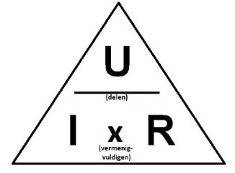
- Duurzaamheid van een elektrisch toestel onderzoeken.
Wet van Ohm
- Stroom (I) => Ampère (A)
- Spanning (U) => Volt (V)
- Weerstand (R) => Ohm (Ω)
AC/DC
- Europa: 230V
- Transformator zet hoogspanning om in laagspanning
- Elektronische componenten zetten wisselspanning om in gelijkspanning
Vermogen
- P = U * I
- Watt
- Elektriciteitsverbuik = Vermogen (W) * tijd (h)
- LED lamp van 6W 1 uur laten branden = 0,006kWh
Veiligheid
- AREI
  - Algemene Reglement op de Elektrische installaties
  - Kabeltypes
  - Waar mogen kabels lopen?
  - Maximun aantal stopcontacten
  - Maximaal aantal lichtpunten
  - Zekering/automaat
    - Overbelasting, kortsluiting vemijden
    - Spoel en bimetaal warmep op en onderbreken de stroomkring
    - 16 A verlichtingskring
    - 20 A stopcontact
    - 32 A kookplaat
  - Differentieel
    - Elektrocutie
    - Detecteert verlies stroom
    - Meet de inkomende en uitgaande stroom
    - Stroomkring onderbroken bij verliesstroom
    - 30 mA vochtige ruimtes
    - 300 mA gewone ruimtes
  - Aarding
    - Elektrocutie
    - Leidt lekstromen af naar de aarde
    - Werkt in combinatie met de aardlekschakelaar
    - Pin of lus onder de grond
    - Aardingsweerstand < 30 Ohm

